C.TY CP DƯỢC-VTYT NGHỆ AN CỘNG HOÀ XÃ HỘI CHỦ NGHĨA VIỆT NAM 16.Nguyễn Thị Minh Khai-TP.Vinh Độc lập-Tự do-Hạnh phúc

GCNĐKKD số:2703000046 TP.Vinh, ngày 15 tháng 4 năm 2011
Do Sở KH&ĐT Nghệ An cấp ngày
30/01/2002 thay đổi lần thứ 01
Ngày 19/09/2007.
GIẤY MỜI
THAM DỰ HỌP ĐẠI HỘI ĐỒNG CỔ ĐÔNG THƯỜNG NIÊN NĂM 2011

Kính gửi cổ đông: …………………………………………………

- Số CMTND/Hộ chiếu/ĐKKD: ……………………………………………………...
- Số lượng cổ phần sở hữu :
Tương đương với số lượng quyền biểu quyết: ………………………………………
Trước hết, Hội đồng quản trị Công ty Cổ phần Dược-Vật tư y tế Nghệ An xin gửi lời chào trân trọng tới Quý cổ đông.
Hội đồng quản trị trân trọng kính mời Quý cổ đông tới dự kỳ họp Đại hội đồng cổ đông thường niên năm 2011 với thông tin tổ chức như sau:
Thời gian họp: 7^{h}30’ ngày 28 tháng 4 năm 2011.
Địa điểm tổ chức: Trung tâm hội nghị Khách sạn giao tế. Số 09-Đường Hồ Tùng Mậu-TP.Vinh-Tỉnh Nghệ An
Đại hội sẽ trình bày, thảo luận và thông qua các nội dung sau:
- Báo cáo của HĐQT về tình hình quản lý và thực hiện các chỉ tiêu kế hoạch SXKD năm 2010 và kế hoạch SXKD năm 2011.
- Báo cáo tài chính đã được kiểm toán năm 2010 và việc lựa chọn đơn vị kiểm toán báo cáo tài chính năm 2011.
- Báo cáo của Ban kiểm soát năm 2010
- Phương án phân chia lợi nhuận năm 2010 và dự kiến phân phối lợi nhuận năm 2011.
- Thông qua Quyết định bổ nhiệm thành viên HĐQT
- Và các vấn đề liên quan khác.
Quí cổ đông hoặc người được uỷ quyền đến dự đại hội vui lòng mang theo và xuất trình các giấy tờ sau:
- CMND/Hộ chiếu/Bản sao ĐKKD
- Thư mời họp
- Giấy uỷ quyền hợp lệ (trong trường hợp được uỷ quyền)
Mẫu giấy uỷ quyền và các tài liệu của đại hội được cung cấp trên Website của công ty: http/dnapharma.com.vn.
Để thuận tiện cho công tác tổ chức, quý cổ đông vui lòng xác nhận dự họp (dự họp trực tiếp hoặc uỷ quyền cho người khác) với công ty cổ phần Dược-Vật tư y tế Nghệ An trước ngày 16^{h} ngày 20/4/2011 theo các cách sau:
+ Điện thoại xác nhận đến số máy: (038)3842941 , Fax: (038)3848720.
+ Gửi giấy xác nhận tham dự đến địa chỉ: Công ty CP Dược-VTYT Nghệ An số 16.Nguyễn Thị Minh Khai.TP.Vinh, e-mail: dna@dnapharma.com.vn
Rất mong quí cổ đông thu xếp thời gian đến dự đầy đủ và đúng giờ để đảm bảo cho thành công của đại hội.
Xin trân trọng cảm ơn.
TM.HỘI ĐỒNG QUẢN TRỊ
CHỦ TỊCH HĐQT
Tài liệu đính kèm:
- Chương trình họp 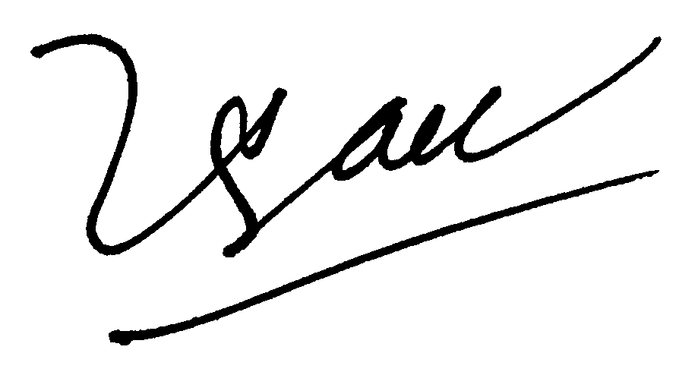
- Mẫu giấy uỷ quyền
- Thư xác nhận dự họp
DSCK1.Huỳnh Đào Lân
Ghi chú: Số lượng cổ phần sở hữu của cổ đông tại ngày chốt 18/3/2011.

